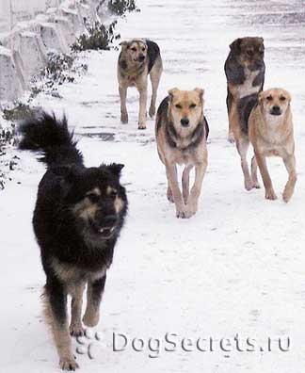
Всемирный день борьбы с бешенством проводится ежегодно 28 сентября.Эта дата связана с датой смерти Луи Пастера, французского химика и микробиолога, создавшего первую в истории вакцину от бешенства.
В настоящее время бешенство остается одной из важнейших проблем, как здравоохранения, так и ветеринарии. Особенность этого заболевания в том, оно распространено по всему миру и при отсутствии профилактической антирабической помощи у больного человека или животного в 100% наступает летальный исход. Заражение человека и животных происходит при непосредственном контакте с источником инфекции - укусе больным животным или попадании его слюны на повреждённую кожу. После проникновения в организм вирус бешенства распространяется по нервным окончаниям, поражая всю нервную систему. В последнее время в эпизоотический процесс всё больше вовлекаются домашние и сельскохозяйственные животные (собаки, кошки, лошади, свиньи, мелкий и крупный рогатый скот), что в свою очередь повышает риск инфицирования людей. Наибольшую опасность для человека представляют лисы и безнадзорные собаки.
В Свердловской области за 9 месяцев 2016 года от покусов животными уже пострадало 8945 человек. Лабораторно диагноз «бешенство» у животных подтверждён в 57 случаях, 8 из них – у домашних животных. Прямому риску инфицирования вирусом бешенства подверглось 48 человек, случаи заболевания у людей не регистрировались.
По территориям число пострадавших от укусов животных выглядит следующим образом
Североуральский ГО – 76 человек из них 29 дети до 14 лет
Краснотурьиснкий ГО – 142 человека из них 54 дети до 14 лет
Ивдельский ГО – 16 человек из них 5 дети до 14 лет
Карпинский ГО – 55 человек из них 21 дети до 14 лет
Волчанск – 37 человек из них 19 дети до 14 лет.
случаи заболевания бешенством у людей не регистрировались.
Для профилактики заболевания бешенством необходимо соблюдать ряд правил:
- приобретать животных только в специализированных организациях при наличии ветеринарного освидетельствования;
- обязательно проводить вакцинацию против бешенства домашних и сельскохозяйственных животных;
- избегать контактов с безнадзорными животными, не кормить их с рук, не гладить;
- не осуществлять самостоятельно забой и уничтожение павших сельскохозяйственных и домашних животных без ветеринарного освидетельствования;
- незамедлительно обращаться за оказанием антирабической помощи в случае получения укусов, при контакте с неизвестным животным и попаданием слюны животного на кожу. Необходимо быть предельно осторожным и внимательным к своему здоровью.
Лица, профессионально связанные с риском заражения бешенством (лица выполняющие работы по отлову и содержанию безнадзорных животных, охотники-промысловики, ветеринарные работники, лесники и др.), должны проходить профилактическую иммунизацию.
Справка:
Бешенство (водобоязнь, гидрофобия) - острая инфекционная болезнь из группы вирусных зоонозов, развивается вследствие укуса или ослюнения больным животным. Животные становятся заразными для людей уже в конце инкубационного периода (до начала проявлений признаков болезни). Особенно опасны укусы в голову, лицо, кисти рук.Основным источником инфекции для человека являются собаки, в первую очередь - безнадзорные, а из диких животных - лисы, енотовидные собаки, волки. Клиническая картина характеризуется проявлениями резкого возбуждения двигательных центров, судорогами мышц глотки и дыхательных путей с последующим их параличом, слюнотечением, приводит к энцефаломиелиту и в конечном итоге – к смерти.На сегодняшний день существует только один верный способ избежать заболевания: в случае укуса немедленно обратиться за медицинской помощью и пройти курс вакцинации антирабической вакциной. Вакцинация для граждан бесплатна и осуществляется в травматологических пунктах или в хирургических кабинетах лечебно-профилактического учреждения.

февраль 2017 помощник врача эпидемиолога Кокшарова И.С.

